Ressort: Sicherheitstechnik | Datum: 31.05.2021 | Text und Bild unter: www.der-pressedienst.de/sicherheitstechnik/

KfW präzisiert Anforderungen, um über das Programm 455-E einen Zuschuss für elektronische Sicherheitstechnik zu bekommen:

Voraussetzung: Nur anerkannte Produkte dürfen verbaut werden

Weitere Zuschussbedingung: Nur zertifizierte Fachbetriebe dürfen elektronische Sicherheitstechnik planen, verbauen und warten / Deutscher Hersteller hat Sicherheitslücke in 6000 Alarmanlagen bis heute nicht beseitigt

Die Förderbank KfW hat die Kriterien für die Vergabe von Zuschüssen für den Einbau von elektronischer Sicherheitstechnik präzisiert. Die neuen Richtlinien betonen, dass der beliebte Zuschuss aus dem Programm 455-E nur dann gewährt wird, wenn die einzelnen Produkte eine Anerkennung besitzen. Vielen Fachbetrieben ist diese Notwendigkeit immer noch nicht bewusst. Den Schaden haben die Verbraucher: Der erwartete Zuschuss wird verweigert, die Sicherheitslösung weist Lücken auf.

Bei der Realisierung von Haus- und Wohnungsumbauten spielen die verschiedenen Zuschüsse der Förderbank KfW seit jeher eine wichtige Rolle. Mit dem Programm 455-E unterstützt die Bank auch den Einbau von Schutzmaßnahmen gegen Einbrüche. Die Gewährung der finanziellen Hilfen ist an verschiedene Bedingungen geknüpft. Im Bereich der elektronischen Sicherheitstechnik ist es beispielsweise notwendig, dass das eingebaute System den Anforderungen der Normen DIN VDE 0833 sowie DIN 50131 entspricht. Für die heute beliebte Integration von Smart-Home-Anwendungen in elektronischer Sicherheitstechnik verweist die KfW auf die DIN VDE V 0826-1.

Seit Anfang Mai müssen ausführende Handwerksunternehmen die fachgerechte Umsetzung aller Maßnahmen sowie die Einhaltung der genannten Normen mit der sogenannten „Fachunternehmerbestätigung“ bescheinigen. Damit unterstreicht die Bank die seit einigen Jahren geltende Anforderung, dass alle bei einer elektronischen Sicherheitslösung verwendeten Komponenten zertifiziert sein müssen. Ebenso müssen Planung, Umsetzung und Service dieser Systeme durch entsprechend geschulte und zertifizierte Fachbetrieben durchgeführt werden. Was dies bedeutet, erklärt Alexander Balle, Sicherheitsexperte von Telenot: „Da sich die genannten Normen an den Standards der VdS Schadenverhütung orientieren, ist für verwendete Einzelkomponenten die VdS-Geräteanerkennungsnummer (G-Nummer) zwingend notwendig, und der Fachbetrieb muss ein entsprechendes Zertifikat gemäß DIN 16763 ‚Dienstleistungsnorm für Sicherheitsanlagen‘ nachweisen, was durch die Anerkennung des Fachbetriebs durch den VdS gegeben ist.“

Der VdS ist ein Unternehmen des Gesamtverbandes der Deutschen Versicherungswirtschaft und arbeitet zum Schutz von Leib und Leben. Als offizielles Organ übernimmt er die Prüfung sowie die Zulassung von Sicherheitsprodukten. Mit der VdS G-Nummer sowie zusätzlich der S-Nummer (so die Empfehlung des Herstellers Telenot), welche das Zusammenspiel der Einzelkomponenten im System zertifiziert, hat jeder Verbraucher die Garantie, dass diese Produkte absolut zuverlässig für den Schutz von Leib, Leben und Sachwerten sorgen.

Zudem hat die KfW in der neuen Fachunternehmerbestätigung die Anforderungen für Smart-Home-Anwendungen in elektronischer Sicherheitstechnik entscheidend präzisiert. Denn aus dem Satz „Bei der Scharf- und Unscharfschaltung wird die Zwangsläufigkeit von der vorgenannten Norm eingehalten“ lässt sich ableiten, dass auch das Zusammenspiel aller Komponenten im gesamten System zuverlässig sein muss. Dieses Zusammenspiel der einzelnen Komponenten in einem funktionierenden smarten Alarmsystem wird ebenfalls durch den VdS geprüft und in der Systemanerkennungsnummer (S-Nummer) festgehalten. „Dies unterstreicht unmissverständlich, dass die einzelnen Komponenten, das komplette System sowie auch der umsetzende Fachbetrieb zertifiziert sein müssen, um den sicheren Schutz von Menschen und Sachwerten durch ein smartes Alarmsystem zu garantieren.“, so Balle.

Dass diese Präzisierung notwendig ist, zeigt der Blick in die Angebote verschiedener Hersteller. Zwar tragen deren einzelne Produkte teilweise eine G-Nummer; doch die für die Bezuschussung notwendige S-Nummer fehlt häufig, beziehungsweise tragen nur zwei oder drei Produkte eine G-Nummer. Somit lässt sich gar kein vollumfängliches Gesamtsystem, in dem alle Bestandteile zugelassen sind, zusammenstellen.

Damit Sicherheitslücken erst gar nicht entstehen, gehört es für Telenot, einem der renommiertesten Hersteller elektronischer Sicherheitstechnik in Deutschland, seit vielen Jahren zum Standardverfahren, Produkte und Systeme den Testverfahren des VdS Schadenverhütung zu unterziehen. Erst die Kombination von G- und S-Nummer gibt dem Verbraucher des weiteren die Sicherheit, dass alle technischen Anforderungen erfüllt sind. Zudem erfüllen auch alle rund 480 Autorisierten Telenot-Stützpunkte die von der Förderbank geforderte Zertifizierung. „Sicherheit ist Vertrauenssache. Dazu gehört auch Transparenz. Wenn Käufer eines smarten Sicherheitssystems erst im Nachhinein erfahren, dass Hersteller mit falschen Versprechungen werben, Fachbetriebe ungenügende Sicherheitssysteme geplant und verbaut haben und sie sich nicht darum bemühen, vorhandene Probleme schnellstmöglich zu beseitigen, bleibt das ungute Gefühl, mit einer lückenhaften Sicherheitslösung leben zu müssen. Das darf nicht sein“, stellt Alexander Balle klar.

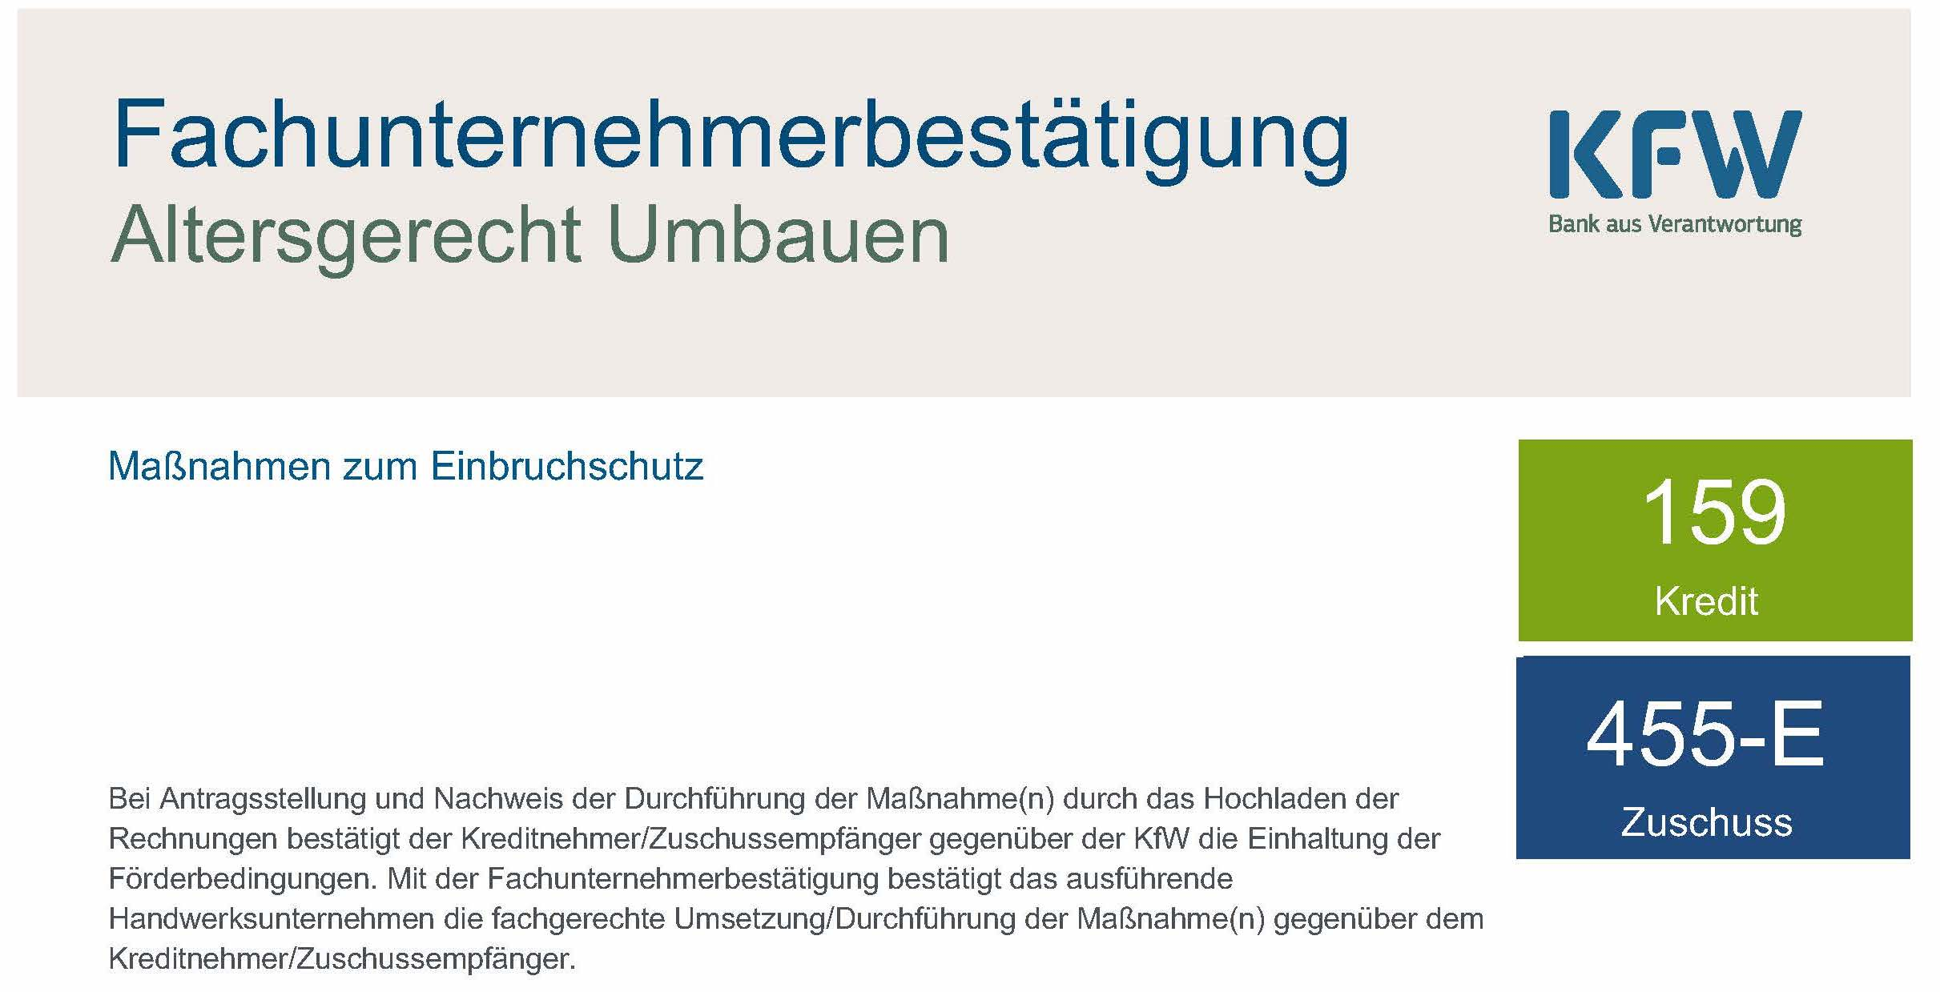
Bildtext:
Den Zuschuss aus dem Programm 455-E erteilt die KfW zukünftig nur noch, wenn alle Punkte aus der Fachunternehmerbestätigung erfüllt sind
(Quelle: KfW)

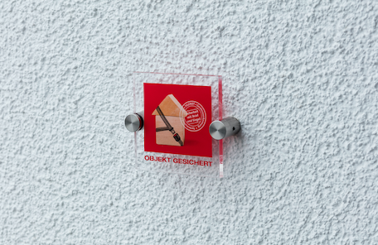
Bildtext:
Die „Objekt gesichert“-Plakette von Telenot zeigt an, dass die eingebaute Sicherheitslösung von einem zertifizierten Fachbetrieb vorgenommen wurde und sowohl die Geräteanerkennung (G-Nummer) wie auch die Systemanerkennung (S-Nummer) erfüllt sind. (Quelle: Telenot Electronic GmbH)

Bildtext:
Nur wenn alle eingesetzten Komponenten eine Geräteanerkennungsnummer tragen, kann der KfW-Zuschuss vergeben werden. Telenot ist eines der wenigen Unternehmen, bei dessen Sicherheitslösungen beide Anerkennungen zum Standard gehören. (Quelle: Telenot Electronic GmbH)

Bildtext:
„Wenn Käufer eines smarten Sicherheitssystems erst im Nachhinein erfahren, dass Hersteller mit falschen Versprechungen werben,
Fachbetriebe ungenügende Sicherheitssysteme geplant und verbaut haben und sie sich nicht darum bemühen, vorhandene Probleme schnellstmöglich zu beseitigen, bleibt das ungute Gefühl, mit einer lückenhaften Sicherheitslösung leben zu müssen. Das darf nicht sein“, stellt Alexander Balle, Sicherheitsexperte bei Telenot, klar. (Quelle: Telenot Electronic GmbH)

Über Telenot:

Telenot ist ein führender deutscher Hersteller von elektronischer Sicherheitstechnik und smarten Alarmanlagen mit Hauptsitz in Aalen, Süddeutschland. Die Produkte verfügen über Einzel- und Systemanerkennung der VdS Schadenverhütung, des VSÖ Verbandes der Sicherheitsunternehmen Österreich und des SES Verbandes Schweizer Errichter von Sicherheitsanlagen. VdS, VSÖ und SES sind offizielle Organe für die Prüfung und Anerkennung von Sicherheitsprodukten. Sicherheitslösungen von Telenot finden sich in Privathaushalten, kleinen und mittleren Unternehmen, im Einzelhandel, der Industrie und der öffentlichen Hand. www.telenot.com

Beachten Sie bitte, dass die Veröffentlichung der Bilder nur unter Angabe der Fotoquelle zulässig ist. Zudem ist aus rechtlichen Gründen eine Nutzung der Bilddaten nur in Verbindung mit dem entsprechenden Pressetext gestattet. Die Bilder dürfen nicht für andere Zwecke verwendet werden. Diese sind urheberrechtlich durch die Telenot Electronic GmbH mit Stammsitz in Aalen/Württ. (Deutschland) geschützt. Zuwiderhandlungen werden zur Anzeige gebracht.

